**I** *a nztit Qccmes VÍMO. s*. n» Ill7 np mBr-,Tn ~nh nlRElTO DA OT V4H4 CRIMfNAT* **HJ**

## do Estado de São Paulo

**DOUTOR JUIZ** de direito da **5a** vara e

#### OFÍCIO CRIMINAL DA COMARCA DE GUARULHOS - SAOFAULOs

**05**

**°**

**T- CD O -F-}**

Autos n* 324/04

*fadado-* Aterana Ferreira de Lima'Filho Autor Ministério Público do Estado de São Paúlo

-o

c CD

0> o

* § CD Cü <N

8 °°

O O

_o CO Z5 C\J CO J

□_

O acusado Atercino Fetreira de Lima Filho Toi denunciado e encontra-se processado porquê tena comendo, *em tese,* o delito descrito no artigo 214 corhbinado 224, alíhea, a, oa fprrrTa do artigo 71 todos do Código Penal.

Um breve resumo dos autoá é o que seque.

Denúncia recebida nas fls. 94, Intesrogatóno do acusado constante nas fls» 131/133; Testemunhas ouvidas nas fls. 168/205^207^ Ultrapassada a fase do artigo 499 dQ Código de Processo Penal; Por fim, Alegações FinaTs do *PanQuet*

*nas* fls. 266/271

**XO 70**

É a síntese do necessário.

O pedido deve ser julgado improcedente.

E

(D

© ilícito e o fez não

(D

■o

O acusado negou *categoricamente* a autona do jjor simples autodefesa» mas porque realmente nãb os cometeu.

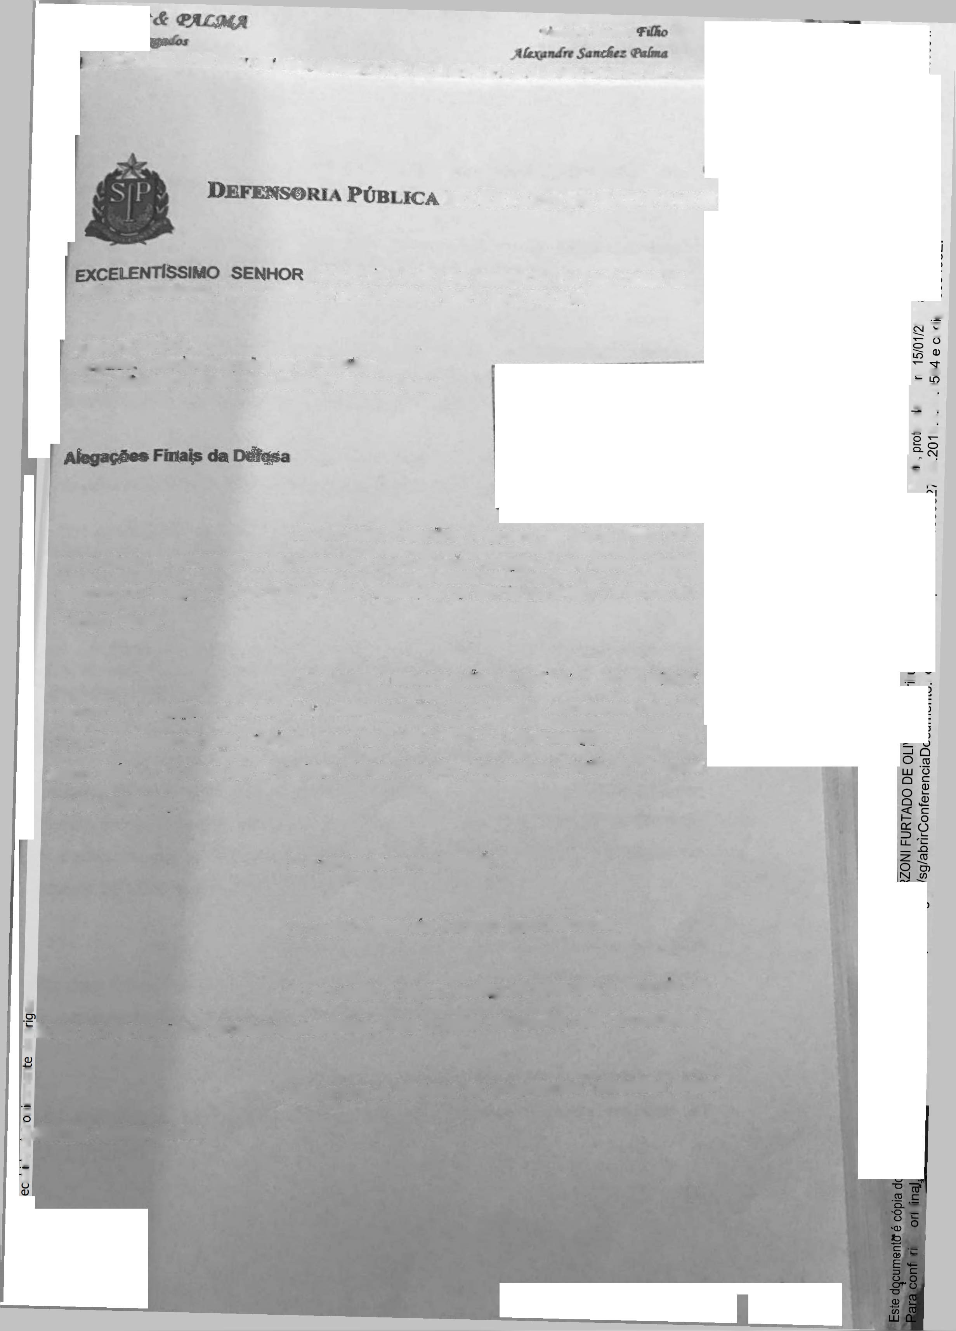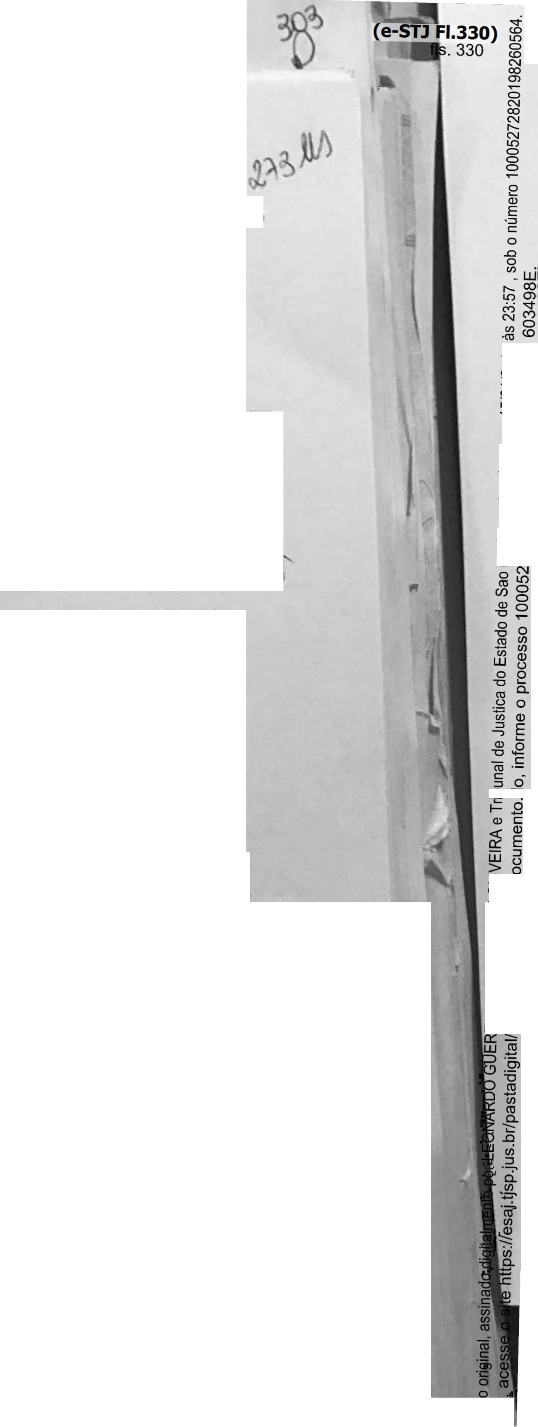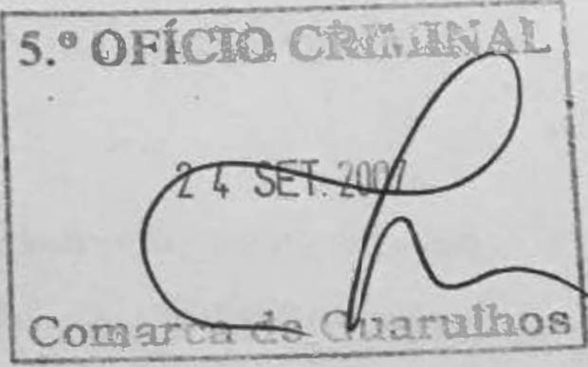

£Z CD

E

cu o

c

iMtimas nestes âLrtos.

S

o

O CD

Assombra a Defesa às inverdades relatadas pelas

# l

;o)

2

CD

***f ntt nri? m niRF.iTO da nc* vitri cihww nj***

**Çoiwo Fi/Xo**

***^ít^mdrt Sancluz Taíma***

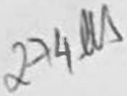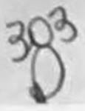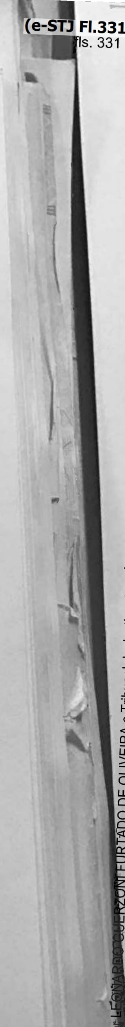

*é* cópia der original, assinado dígitalmei

Venfica-se que as mesmas fantasiam 05

acontecimentos e procuram incriminar o acusado.

Com efeito em Juízo e na Policia, Atercino explicou I que as imputações surgiram logo depois que este se sepqrou da gehitora dos **I 0*81»**»**

ÒutrosSim estranha-se o fato das vítimas I guardarem silêncio durante anos a. fio e somente se pronunciando acerça do I ocorrido quando já cqnsumada a separação do casal.

Veja-se ,à incoerência deste fato em confronto com as pesquisas a respeito da conduta considerada padrão no çaso de abuso sexual;

*Comumente as cnanças abusadas estão aterrorizadas, confusas e muito temerosas de contar sobre o incidente. Com frequência elas permanecefn silenciosas por não desejarem prejudicar o ábupador ou provocar uma desagregação familiar ou por receio dè serem consideradâs culpadas ou castigadas (...)’* (Grifo nossq).

IN - Ballone GJ - Abuso Sexual Infantil, in. PsiqWeb, Internet, disponível em. <http7Avwwvirtualpsy.org/infantil/abusohtml>; 2003,. o texto acima encontra-se disponfifel no site: httprZ/[www.virtualpsy.oíg/infantil/abuso.html.](http://www.virtualpsy.oíg/infantil/abuso.html)

Não restou isolada a versão do acusado. 0 que se mostrou isolada fòram as yersões das vítimas urrja vez que o próprio Laudo psicológico informa que ambas sentem pTàzer em reatar o acontecida e, diferente das pessoas que sofreram *abusos sexuais, as mesmas demonstram gostar da posição *dq* vítimas, princípálmente, a menina. (Vide Laudo)

Aliás, a yitimização *é* fator que rebela a inverdade dita pelp próprio ofendido, pois ò mesmo desdobre qüe provocar Sensibilização nas demais pessoas o toma alvo de cuidajdas Gerência, portanto.

Desta forma, a vitima manipula as pessoas ao seu redor contando e recontando unia história que somente encontra respaldo em

suas fantasias.

*2*

*

***SancHt£ Kifafa***

### *EXMO. SJL DR. jrr/7 DE DIREITO DA CRIMINAI*

Subfinh^se que as vitimas^ nestes autos, não se em relatar fatos tão escabrosos O que ensejou a psicóloga relatar este

no parecer que emitiu por ocasião da entrevista com os dois irmãos. (Vide Laudos)

00

LO

Gerto é que a vítima geralmente se encontra em O

srtuaçâo tão vexatória que custa ao profissional retirar qualquer dado sobre os fatos ocorridos, pnnOipalmente no toça a ^buso cometido durante a infância.

” 8

18 S

CD O

T- CD

s °

a>

Nâo è ò quê vê neste processo.

Os irmãos se dediçarn não somente a contar a

história descrita na iniciei como também mapifestar o desejo sexual pelo genitor

asseverando que gostariam de *continuar* com testemunhos)

as práticas libidinosas.(Vide

Gerto é que, no confessaram que foram *supostamente* colocados entre ejes.

relato, ambos os irmãos para praticar atos libidinosos

Ocorre que há enorme possibilidade que isto tenha

ocorrido serri a presença do genitor.

Evidente que há algo de muito errado çocn aquele que sofre abyso sextfal e revela, *ao* ínvés de repressão, disposição para continuar a prática libidinosa cpm o ptópdc pai.(!)

Ademais, sublinhe-se que inverossímil a versão dos ofendidos de qHeo acusado os acordava durante a noite e os submetiam a todas as sevícias descritas.

OomQ não haveria a genitora de despertar e averiguar a cena descrita por eles? E isto teria ocoindo na espaço inacreditável de

três anos!

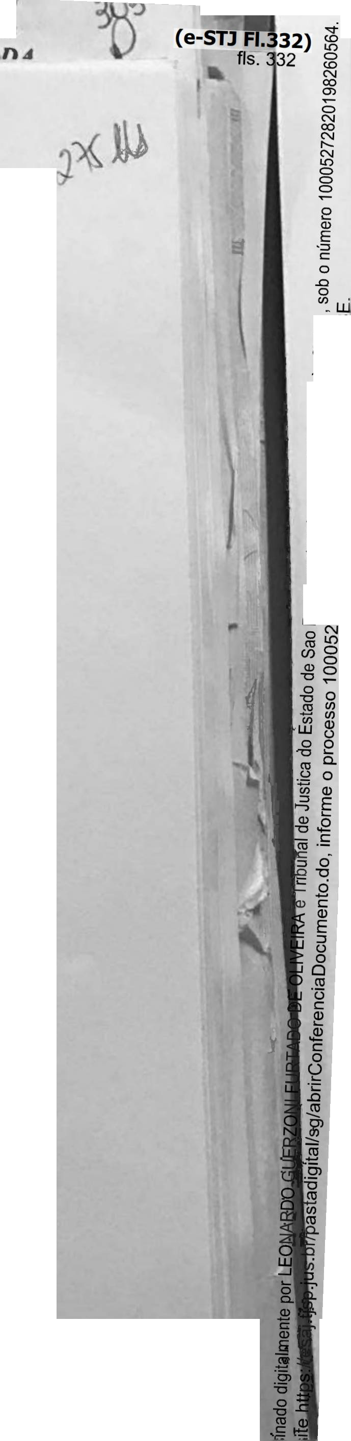

CO ~ cu O

CD (D

3

F °

o CD

STJ Fl.333)^

/;a vez ***sr. dr, jim ríE direito***

**Vianxrrr Çomrr *FüAo jMíjfyiruírc Sanc/u&^aírfu***

***Dl OV V4R4 CRIMINAI***

Sahente-se qqp eram criançãs na época e ambas

*podenam ter Chorado e* gntado o que levaria a mãe 3meç)iatamente a provável cen^cto crime

É de conhêdmento que oS crimes sexuais não apresentam testemunhas, visto que são cojnetjdos em espaço iáõlado e discreto ao largo de olhares estranhos

Porém nest^ processo, o local dos fatos não se encontrava distante dos olhares de outros, mésqjo porque ocorria na própria residência do casál, destaque-se^ a fnêtross do focal çnde a mãe dos irmãos dormia!

Mão é possível que a mesma não tenha visto "ou ouvido nada, pois# como já rhepcionado, tratava-se de dois Infantis sofrertdo abusos spxuais que implicavam em dores, provavelmente, atrozes?

Nq entanto, a mae ouvida em Juízo relata nunêa ter cxivjdb Ou vistp nenhum abuso sexual no ihterior de sua residência. Somente íorriou êonheciménto dos fatos? porque* os içmâos teriarri contado muito te®po

depois.

OutroSSim, o relato de Andçey nâo revela um m^ninoque sofreu abuso e que, em virtude distof sé corrompeu.

Ora, estarmos falando de um garoto que vive no século XXlT Ressalte-se que os jQvèrts da hoje satífem exataftfente como se processam as rela^Sés sexuais.

E

cu

'j_ o

Ifuro

4(D->

c CD

Não há, inclusive, vedação moral para prática *sexual* antes do casamento. Tõdos os jovens desta idade tendem como é natural descobrir sua ptópria sexualidade.

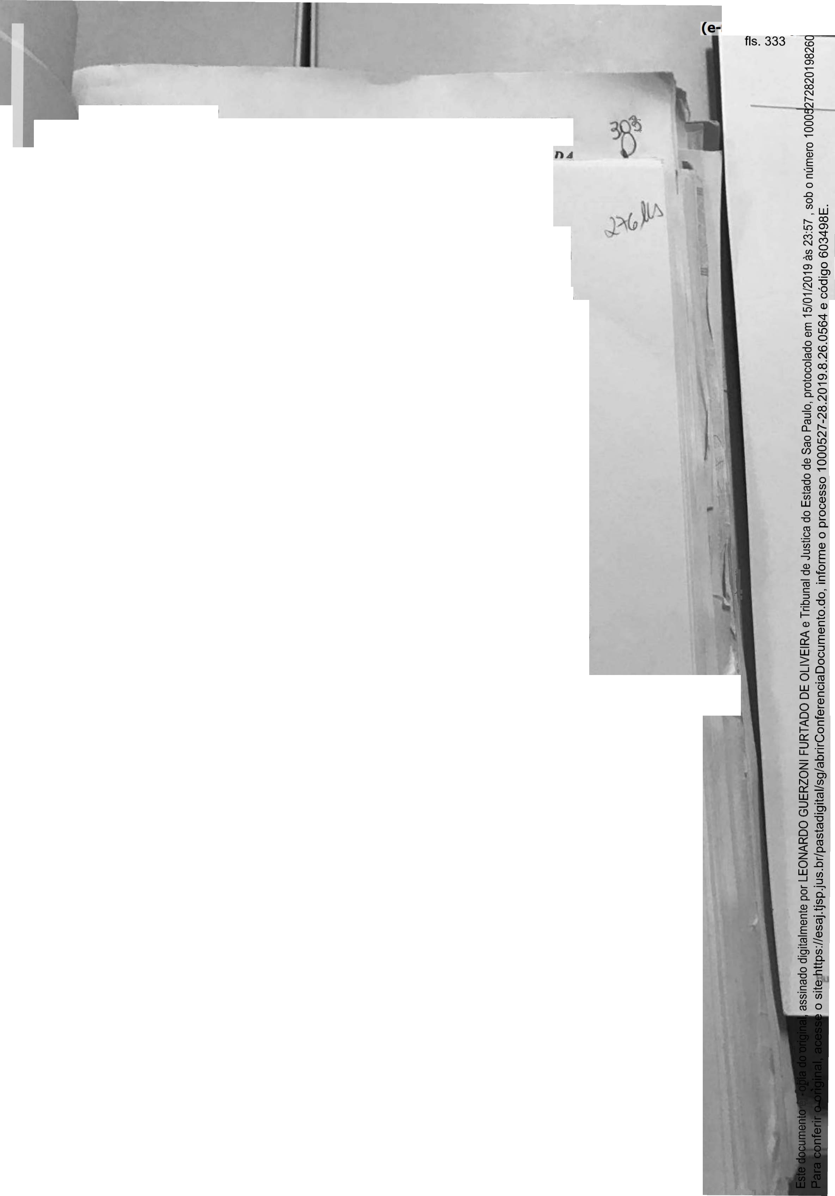

I Alguns sofrendo mais que outros, em virtude de se I descotorem atraídos peto próprio sexo que. pelo que foi mencionado lio laudo.

I parece ser o caso de Andrey (Vide Laudo nas fte. 76/79)

## 4

*EXMO. S& DR. JU17 DF DIREITO*

#### *D4* fK- nlN Cffnrrvai na

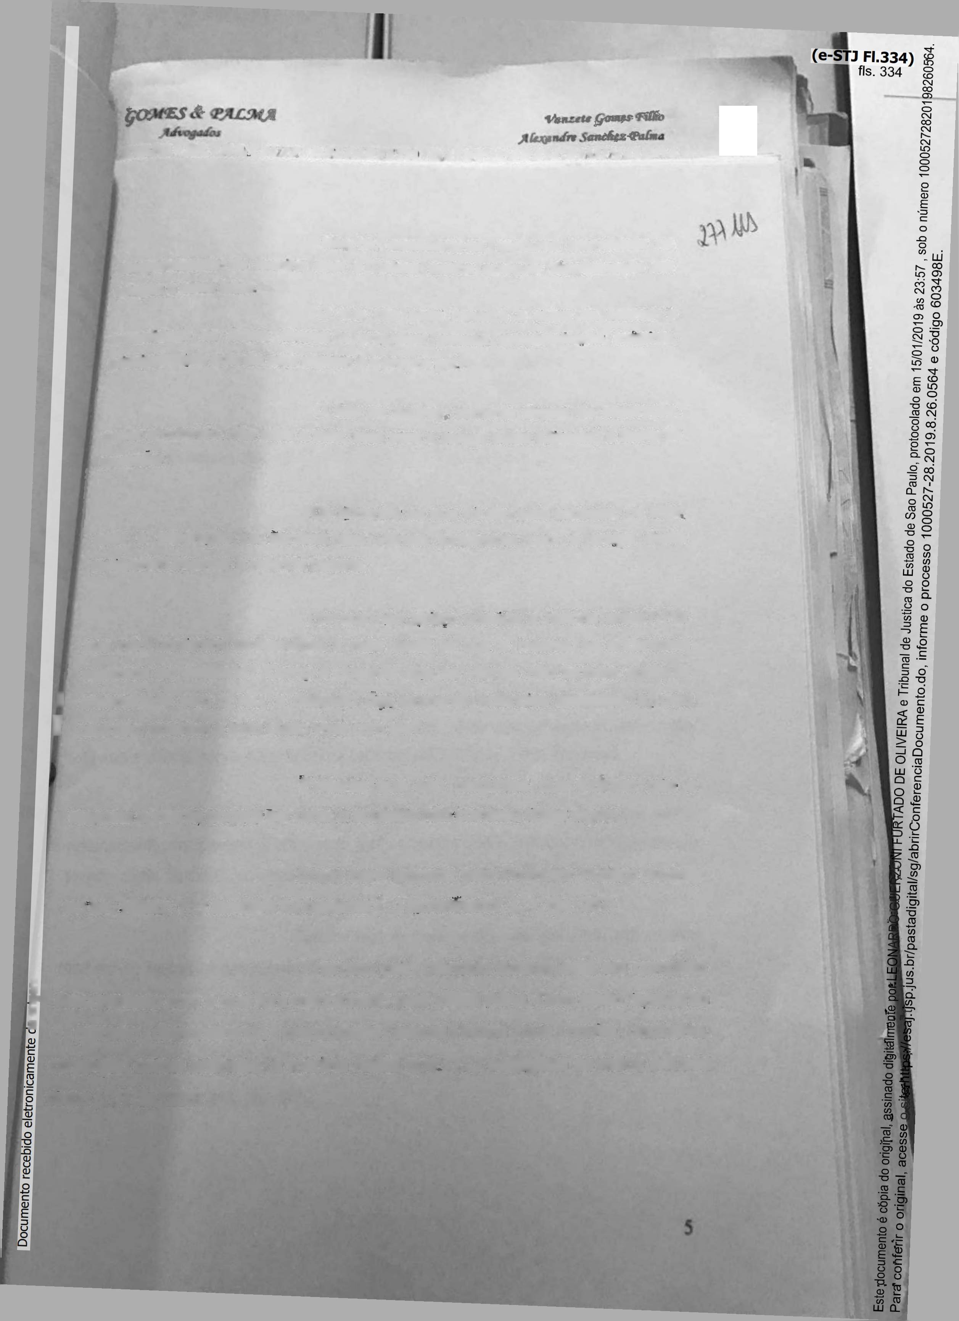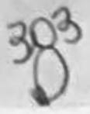

Nâo há. acrescente-se. nenhuma imoralidade no pomportarnento do menino nem a Defesa acolhe qualquer discriminação em relação a estes fetos

O que não pode haver é a culpa de exercer a *sexualKfadè de* forma diversa a prejudicar pessoa çpmpletaínente inocente, *ponapaifitenfe quando* este alguém é o próprio pai

O fato de Andrey somente depois da separação, narrar o ocorrido, não para a mãe, mas para a colega desta (Giselda) é Bastante *revelador.*

£te ehcòntro ao que foi dito pelo acusado, ou seja após a separarão, a genitora das vftimas juntamente com a amiga desta rescíyeram inventar a referida história.

Por que não tenam contado a história antes? Pbr que não contaram diretamepte à mãe delés já que a mesma se encontrava separada dó acáSado? Comp é possível que as vítimas nãó tenham qualquer

*I animosidade* som o réu, a despeito das, inúmeras violências relatadas, e, pelo

*I contrário,* queiram a todo custo viver com ele?

Evidente que são perguntas que indiçam que a

*resposta somente poderá ser uma; o acusddo* não cometeu crime algum.

Como bem lançado pelo Promotor Público Andrey em seu reiato: *“(...) também foibçstante (...) incriminador.* (...)" (fls. 267)

O narrado pelo ofendido Antirey esfé em qpmpleto

ia origem

*descompasso com o que fora mêncionado* pela vítima Aline. Com efeito, enquanto o *primeiro* dèmonstrançlõ precocidade sexual indica que houve, inclusive, *conjunção carnal anômala, a menina* relata que- *"(...) esfeegava as mãos em* seu *corpo (...)9* (fls. 268)

#### FI.335)T?

fls. 335 S

CX1

*IEXMO. SR. DR. Jtm DE DlREfTÓ DA OS* \ARl Cfí/VIMI rta*

*fiOio*

*^iíuçflrufit Suncíuz “Paíma*

Ora, ou o ato libidinoso çpnsjstiu no atentado *violento na forma* relatada por Andrey ou sômente em atos, rfealizados cofn as mãos. como dito por Aline.

yerrv $e argumente qüe passado tantos anos é

*considerado* normal ò descompasso nos testemunhos das vítimas^

Trata-se de süposto abuso sekual e, como de *conheci ment&vulgar,* constitui fato jãrhais alvo de êàquecirrfefito por parte daquele que sofreu o abuso, (fls- Í5)

O descompasso revela que ambos faltam com a *verdade*e, peste sentido, um inocente encoTitra-áe respondendb por ilícito que não cometeu.

Afasterh-se <s argumentações <do ilustre Promotor

acercadpsesquecimentpsde Aline.

O abuso sexual, como mencionado* è desdito na maiõria <fes vezes, em sprprèende pormertoreéj visto qüe cotistiful violência tão gigante | vítima que a mesma ou se cala ou detalha todo o fato delituoso.

O esquecimento não é padrão nos crimes desta latúreza mesmo pgrque a criança já possuí noção quê o seu corpo não pode ser ocãdo desta formã *e,* saiiente^se, menos ainda se for o próprio pai.

I Ocofre que o testemunho da genitora dos irmãos

-Q

O CD Kl CD

tr ==

< Q.

O -O

|mbém se encontra divorciado das provas trazidas nestes autos.

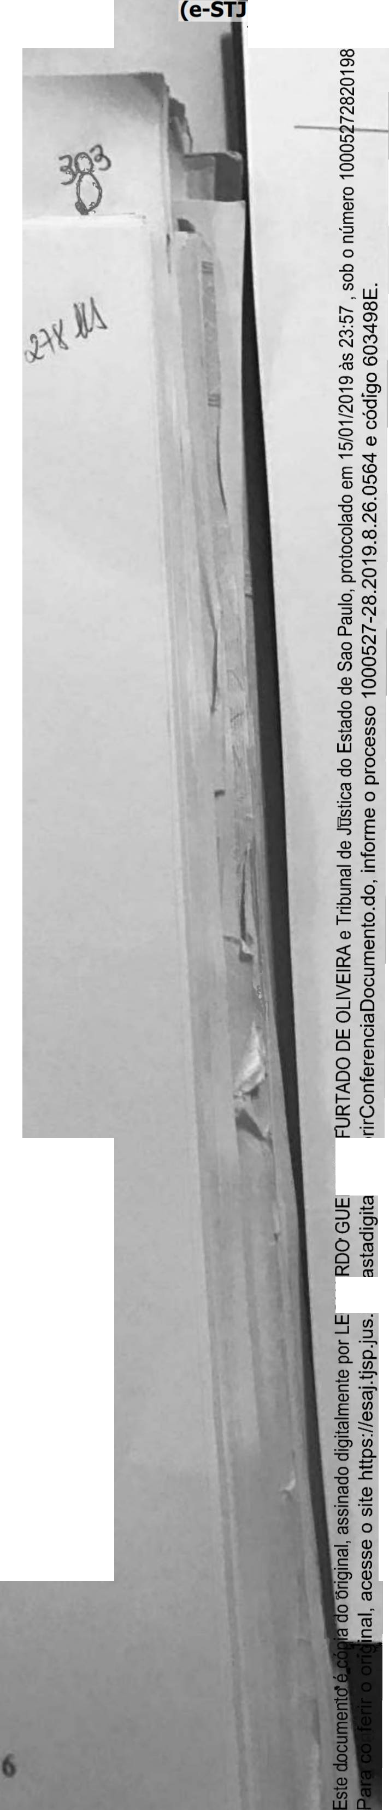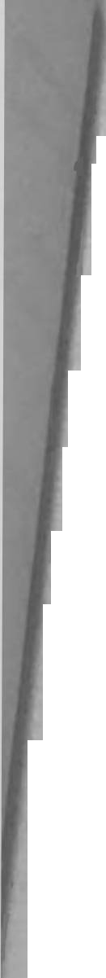

I De acbttio com Neizá o filho havfe sofrido abuso

sfiwal na escola e, após este fato, o mesmo relatou para Giselda o que se passou

e^re *ele, a irmã e o* pai (As. 205)

o

;.,a nR „lltglTO M

**■■**

(e-STJ Fl. **336) §**

or óbvio que o narrado nâo faz qualquer sentido. '

*Veia-se que o abuso sexual* contra Andrey ocorreu na escola com outros meninos e *nâo pelo pai*

Há evidentemfente atribuição cie conduta ilícita a Aiercino texatamente em época que a família enfrentava diversos problemas; separação judicial dos pais eabuso sexual de Andrey.

W flsl

**|**

336 8

cxj co cn T—

O CXJ

co CXJ

b- CXI LO

I s

I ?

E

c o

-Q O

W_Llj

r- S LO O?

O

05 O V- O)

Com efeito, as dehúrtcias surgiram em época efn que a família se desagregava em virtude dá separação dos pais. Nesta esteira de radocíníQ, cr entendimento1 vai de encontre as possíveis süspeições do relatado pelas vítimas:

*pode haver fafsas acusações em casos de disputas sobre a custódia infantil ou em outras situações familiares corripjicadas.* f...)*

IN - Ballone GJ - ApÚso Sexual infantil, in. Psiqweb, Internet, disponível em: htfp://www virfualpsy.org/infantil/abuso.htrnl; 2003; 0 texto acima éncontrq-se dispohívéi no Site: httpx//[www.](http://www/) virtualpsy.org/infaritil/abuso.html.

Sis

5 °

í> ®

eS

-s

-§ CO

cü CXJ

8

Q O

o T

5^

.9 co

=5 CXJ

**I**

05 J

o_ r^-

S o

**I**

w o

-S ?

s% UJU-l o

**O**

**I**

**■**

O

"O

Por este motivo restou claro que Andrey fatiou Com a verdade e hão justificbu dévidamente o porquê em relatar o abaso para uma pessoa estranha ao cfrèulo familiar.

* **O**05 **°**°-
* to (D

**I "**

* <D ÉO

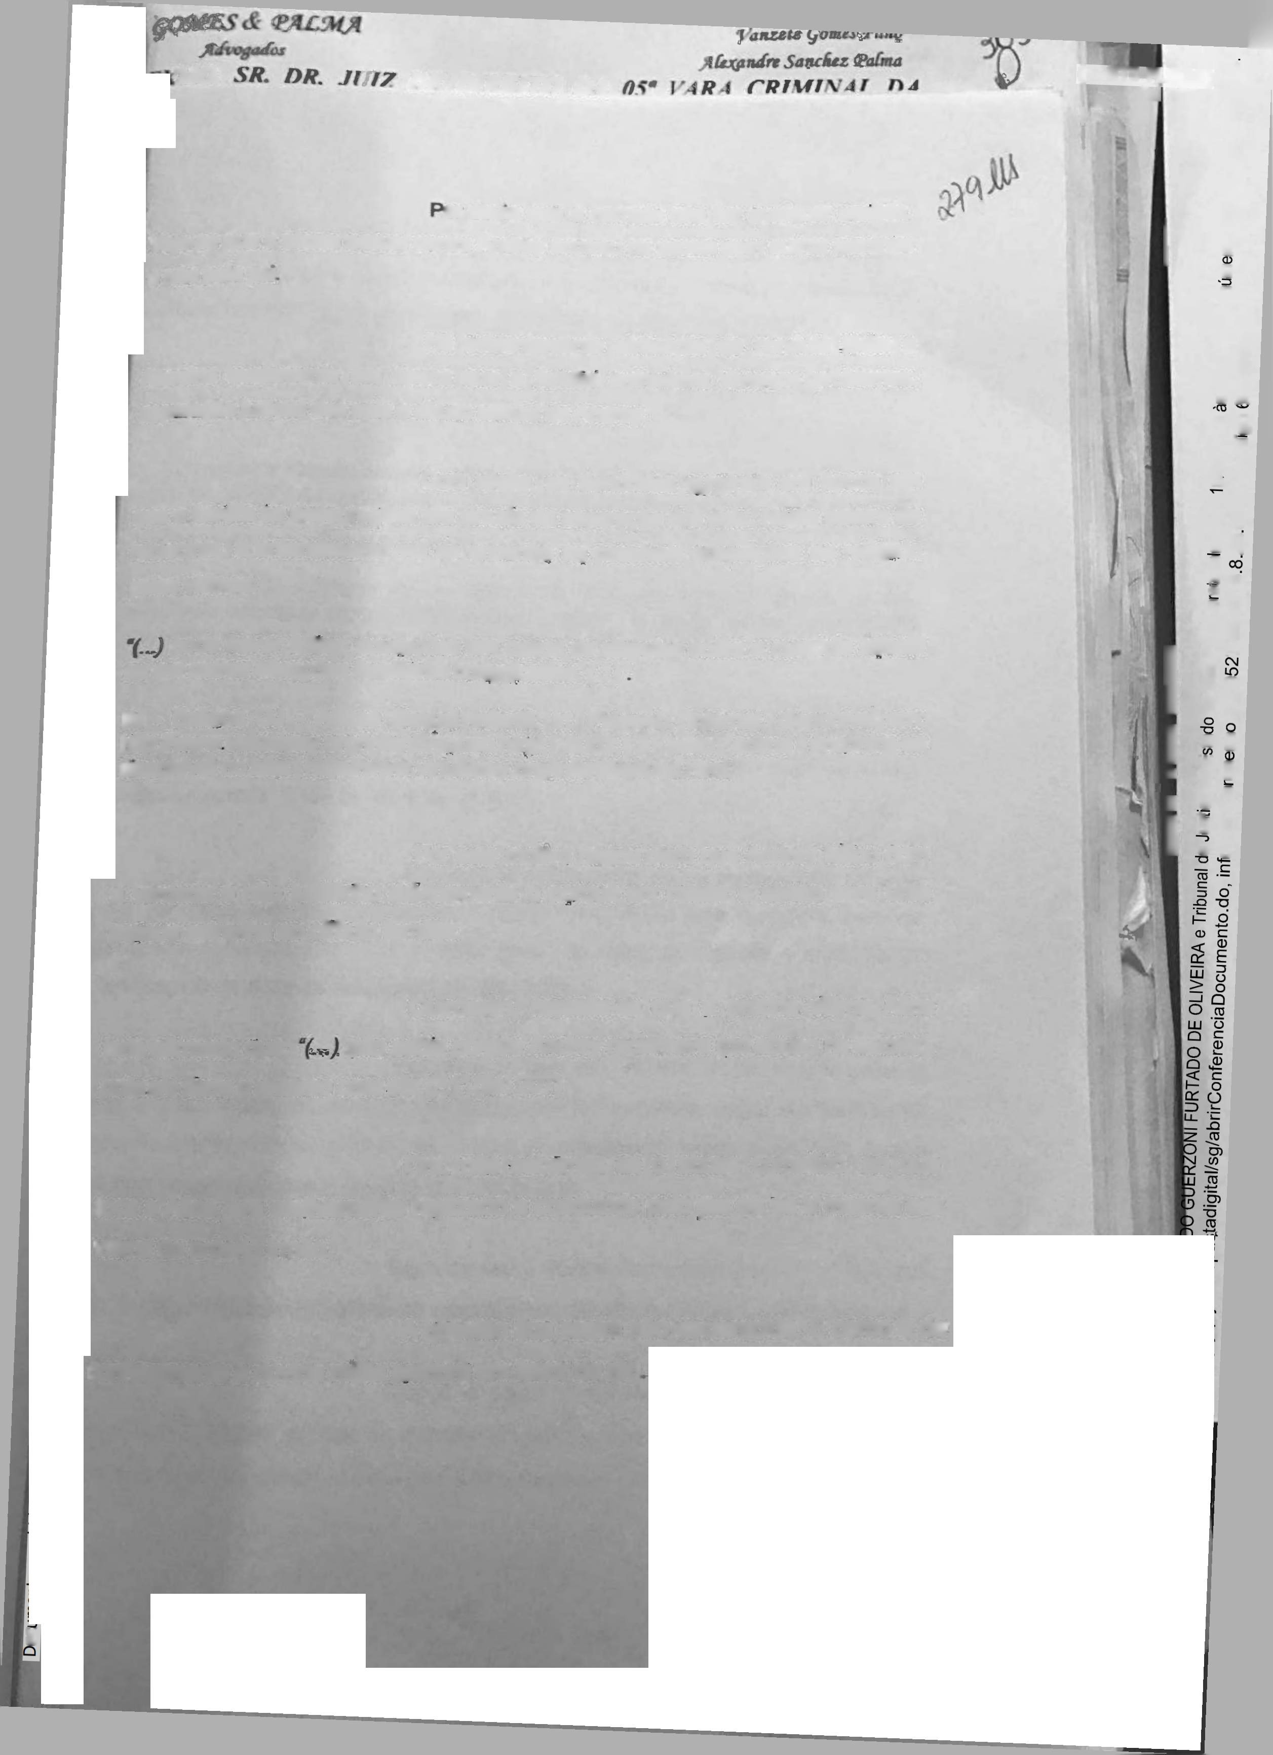

Outrossim, ressalte-se que a própria vítima Aline teria afirmadc que: não sãb/a *porque Andrey reclamava* (dó abuso na escola), *poisele fazia o mesmo corneia* f..)”.(fls. 207)

Ora, não sabemos se o abuso cometido, no que toca a Aline, era efetivamélíte realizado e conduzido pelo pai ou se a mesma era vítima do próprio irmão.

*A* qtrestão fica assim não esclarecida. E como *é de*

confieejmento a dúvida mijita sempre em favor do réo

o o

**I • Jl^CD n *Jtfàa&nJrr SJttete fk&t* i)**

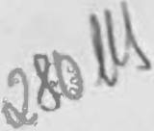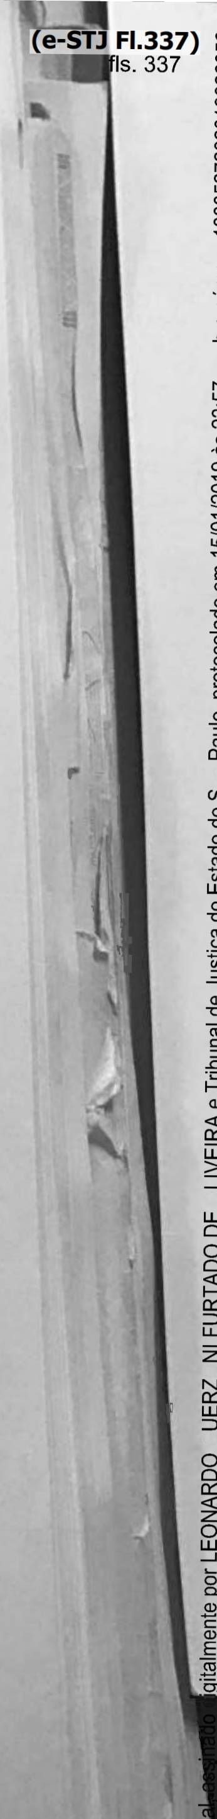

**£Al/€A -SAr. D/Ç. JZ//Z DF *DIREITO D*4 *0ta V4R4 CRI\flX4l nj*** **V**

Ademais, estranha-se que ambas as vítimas apresentem cem porta mento semelhante em relação âo referido abuso sexual. Nenhuma delas se mostrou contrariada com o genitor ou tampouco demonstrou transtornos psicológicos compatíveis com vítimas de crime desta Tiatureza.

Assim o entendimento dos pesquisadores destetipo de ewrto ocomdo no seio da célula familiar

Y-J *Quando os abusos sç^uaisocorrem ria fjarhília, a criança pode ter muito medo da ira do parente abusado^ medo das possibilidades de vingança ou da vergonha dos outros membros da família ou, pior ainda, podè temer que a farriília se desintegre ao descobrír seu segredo.*

IN - Ballone GJ - Apuso Sexual Infantil, in. Psiqv^eb, Internei disponível em: httpV/wmhv.virtualpsyiOfg/fnfantil/abuso.htrTil; 2003; o texto acima encohtfa-se disponível no site: bttp://www [virtualpsy.org/infiantilZabusOihtml](http://virtualpsy.org/infiantilZabusOihtml).

Verrtca-se que os irmãos não correspondem ao padrão tipicamente indicado pelos psicólogos e psiquiatras cOmo perfil da Vitima deíJbuso sq^flal. (Vftíe fls. 86 e fls. 91/92)

Necessário acrescentar que a testemunha Giselda

que por sinal, segando o acusado, é resppnsável direta pela contenda entre os familiares salfentou ^üe; *“(...) escutou pritos de cnaaças, durante a madrugada, que vínfcam da casa do actíSado (.a.)”,* (fls. 2Õ7J

Estranha-Se que ela, vizinha, teoha ouvidô |ntos e que a *tffàe,* Neiza, na meçma residência não tenha ouviío nada! Acrescente-se que, de acQttio com as vítimas, õs abusos aconteciam de madrugada, Iqgo a mãe se encontrava em casa edéVénà ter ouvido algo.

Equivoca-se a ilustre Womotora quando afirma que os Laudos confirmam otranstorno psicológico advindo dos mencionados^ abusos.

licamente da origem

Não é 0 caso e suficiente leitura atenta 'para se perceber o contrário. Arpbas as Vítimas são adolescentes e manifestaram de fómta bastanje dissimulada como feria ocorrido o suposto abusq.

### *EXylO. SR. DR. IV17 DF DIRiEJTfi DA*

***'l anzttt Çomes 'FiOiò JUejandri Sanc&ez ^aüna***

***RS* IAR4 CRI\fí\4J ka***

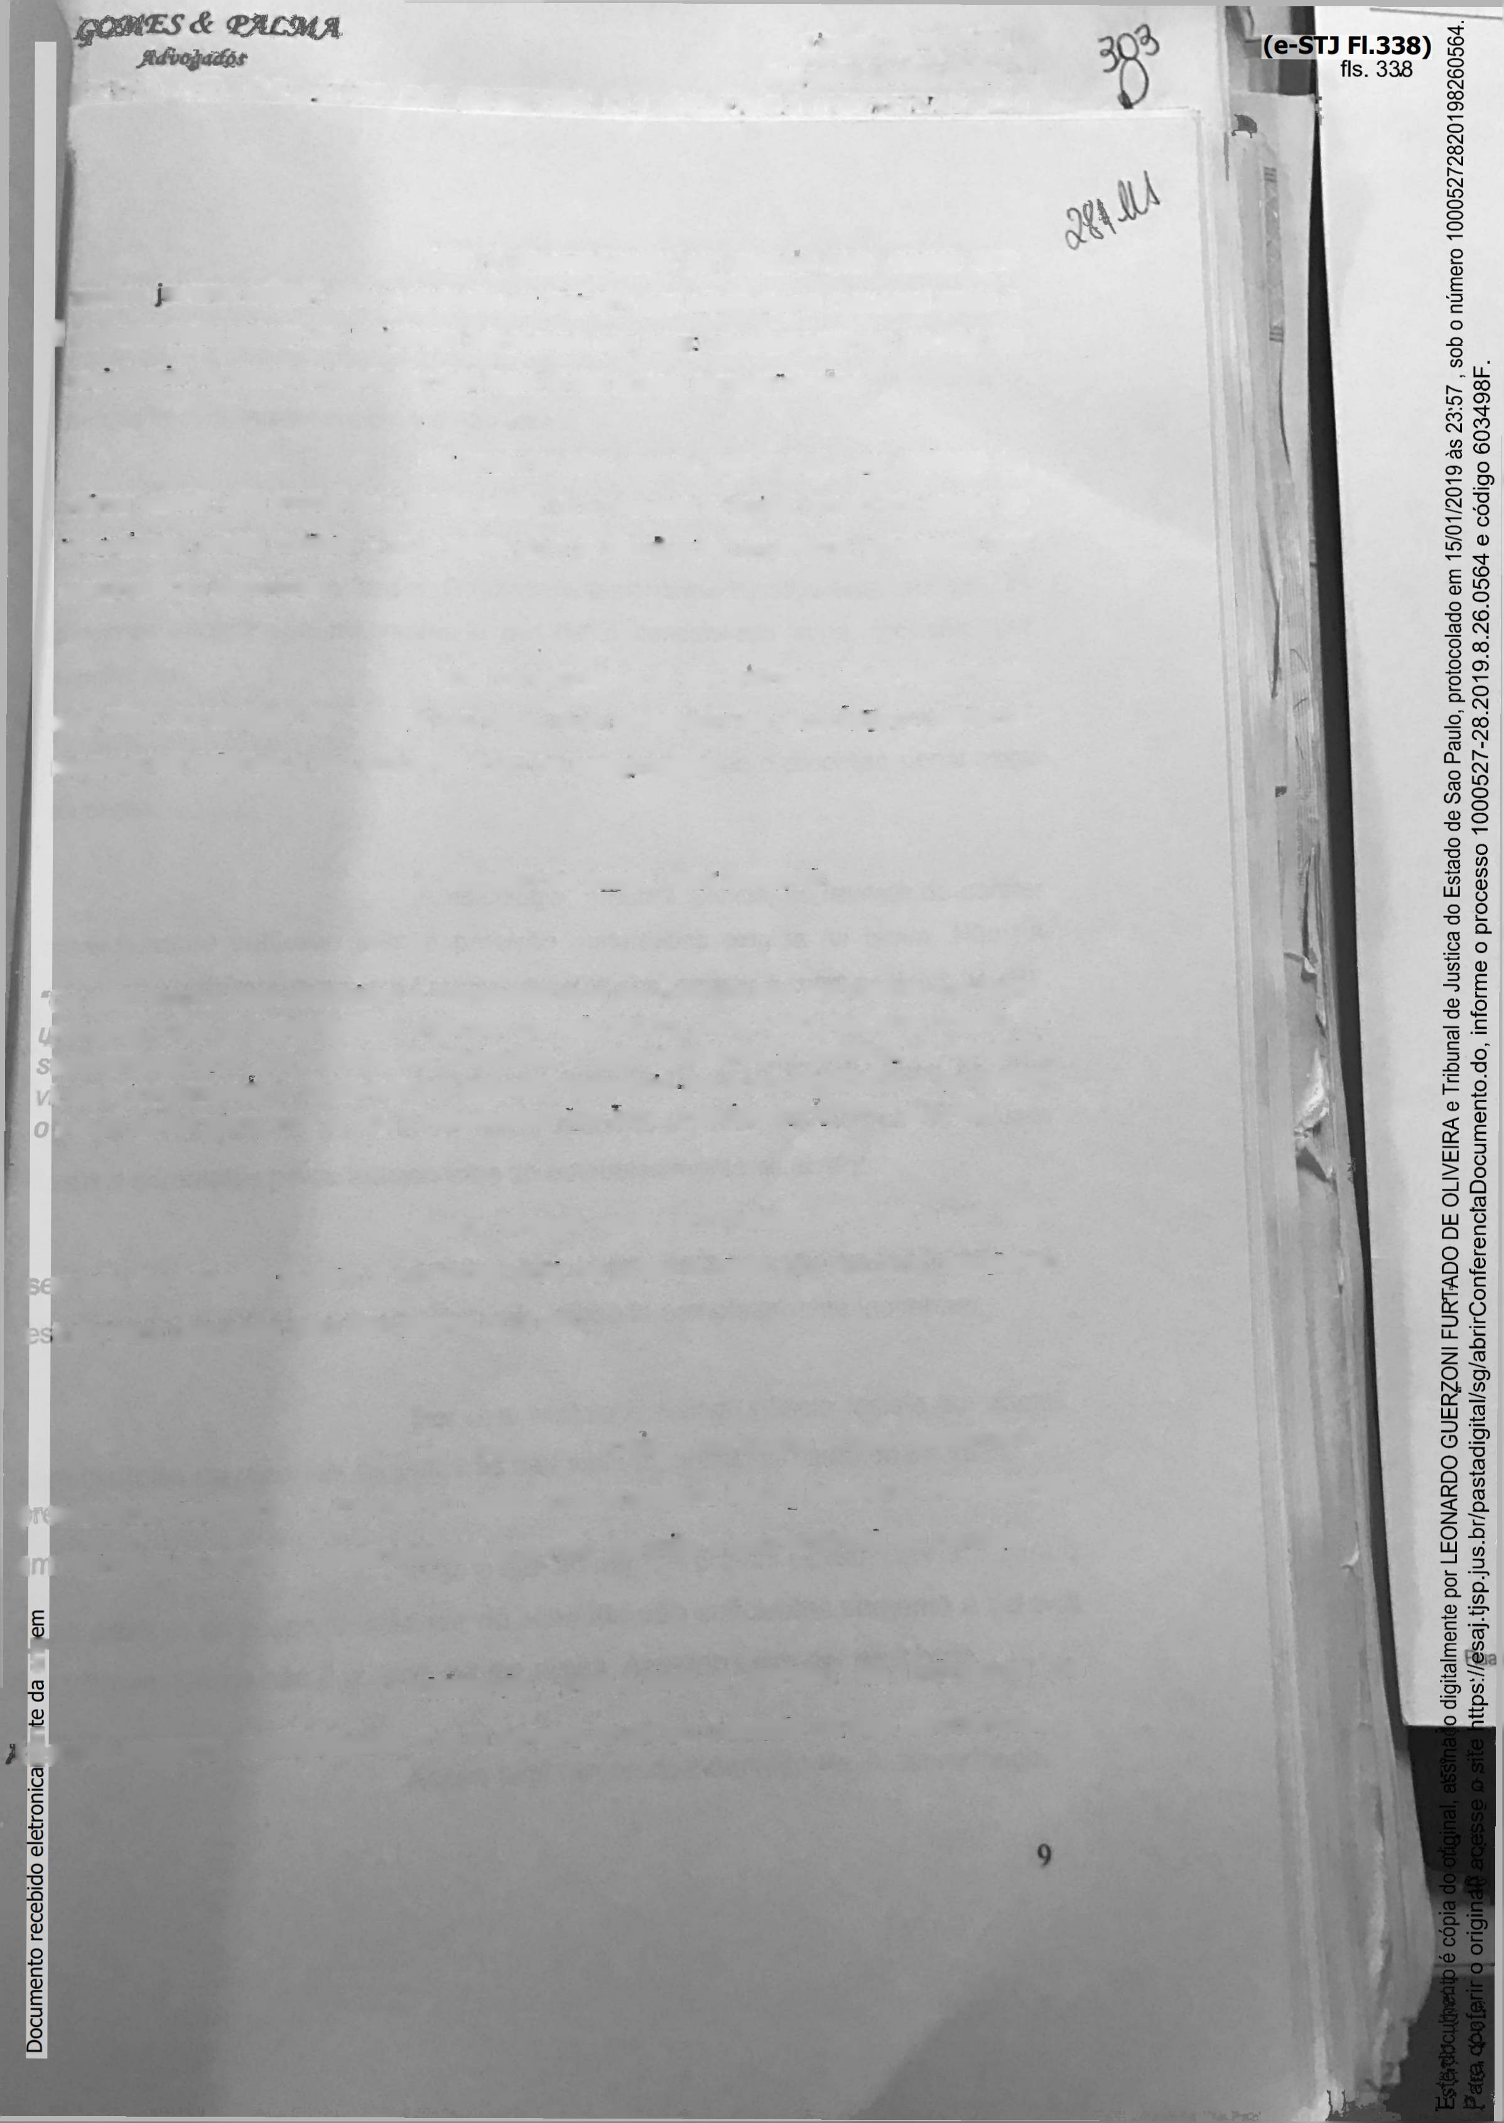

Não é desconhecido da maiona dos Juízes que I n^C^.jOV^?S Sa^8ífri q**6 3 delaç5° dé alguém por crime desta n.atureza ppde e

I efétjvãmertíe atinge os objebvos almejados por etes afastamento da genitor da residência do casal; separação dos pais; entre oqtras consequências.

Na maioria das vezes, em virtude da paFavra da vítima bastar, ura inocente é denunciado, processado e, quiÇã, preso em razão de inverdades deste Calibre o que gera, com a absolvição, inúmeros processos por denun^ação çalUniosa.

Cabe consignar que as- cngnças, invariavelmente, nâu têrt condições de relatar os fátos que imaginam' ter acontecido, podendo representar appnas e tãd somente fruto de imaginares.

A respeito do.terna, cabe destacar;

*Os psicólogos, que estucam a personalidade da criança tem condoído, de forma pânimpy que o testemunho irifantil, de um modo geral, não mçrece crédito. A ugestionalidade, Os lapsos de memória, o egocentrismo, a vaidade, o egoísmo dam comümenm o testemunho infantil, ròubancolhe a credibjlidadè e tomandp- insuficierite para, por si* só; *fundamentar um juízo conaenatório” (RT 420/89)*

©aso tivesse sido sübmetidã à prática de atos i ixüais, as vttinaas teriarYi a oportunidade de gritar e pedir por spcórro, hausarído i trafiheza que este fato Hão tenha ocorrido.

De mais a mais,, rfenhuma das testemunhas

*I isenciou* realmente o momento exato dos supostos fatos» baseando-se apenas

e i medas suposições, circunstância quê não permite a procedênciaíto pedido.

f Insiste-se, pois, que a versão cfâ inocência de ti *reino* merece crtedibilidacfê; a quê deverá fevar ao decreto dfesua absolvição.

**i ^omts riao**

*y*

*Sandia faCma*

*£X>íO. SR. DR. .1117 f)F DIRFfTn D* **I** *1)5' V4R4 CMMfNÁl TXJ* *

Não destoa p caso aqui apfóàado.

u ! Í



A histpria é tão desbaratada que se custa a acred tar Ademais, somente houve efetivamente revelação da mesrfia quando a fan$ia e^ábntrava-se^em crise e não antes!

A leitura destes autos demonstra que os dois jovens esgto conluiados para prejudicar o pai e, com a colaboração da testemunha Grselda, efetivamente o fazem. © que constituí enorme injustiça urfla vez que um tftegente encontra»^ respondendo *por* delito ©dnsiderado atroz, inclusive, ppr flHOTinosos

Ressalte-se que os diverSqs Laudos psicológicos não pedem apresentar perícia nà acepção exata em que o processo penal exige *da* prova.

A psicologia, embora ciência» se teWsfe de caráter extremamenfe subjetivo sem a precisão matemática exigida nã prova Não h£ como, somente com basje étjj Laudos psicológicos, atribuir a conduta típica ao réu.

Ldmbre-se sempre do caso *Escòla Base* no qu$l diversas crianças da mais tenra idade elaborãram histórias acerca abusos sexuais cometidos pelos funcionários d© estabelecimento dè ensino.

Lembre-se sempre para que não se repita errp que terminou por jçondenar artecicariamente pessoas completamén's inocentes»

Pqr este motivo a Jurisprudência resiste em admitir Sém caufetM ou f&sfêfvas as palavras das Vítimas, sobretudo qüando infantes:

Fato é que as demais provas ■devém conduzir parai o Juízo positivo de responsabilidade do acusado rião suficientes somente a palavra das Vítimas» Como não é o caso desffê autos, AtePcino deve Sêr absolvido

Assim também o entendimento da Jurispradêpcia:

U

o

**1 *PALMA***

***! gcMO. SR. r>R. i/pt nr niRFirn m nv vjrj criminât hj***

dy vrdoso o *yator probante do depoimento infantil, mâxime se padJdcdappn^ f'™a ® ditado de que a verdade flui da boca dçs pequenos, é bastantZJ\^G^!a<T’,J?ã? SÓ vista da imaturidade como, também, pelo*

*temOr aa^astíanab,l,dade doe possa interfenr. Seu valor, pois, depende*

*RwZir)*'6 c°m,m "* a-EP. ™

*I “^r^r^°^-^e^r^eS a palavra dà vítima tem sido, pela jurisprudência,*

*^°r porém- Quando trata de pessoa adulta, com*

*°U ét,C°’ ° que’ evidentemepte, falta em uma criança". (TJSP, Rei Nelson Fonseca, RT 603/335)*

*Probante Pita dose de incerteza com relação ao fato*

*cnr^' ^'ar^icaHr. r~ 6 6m deP°'mento de mertores e negativa àe infração por*

*^nmSiS ^,adZnão ° desabona, cabe a absolvição, rios terriros doart. 386, inciso UdoCPP. (TJSP, Rei. Preste&Barra, RT 563/302).*

Vale dizer qué os pfêndidos por delitos çomp este espelham um determinado padrão, como, por exémplo, ódio contra õ agresSor. Vê- se que não ê q caso dos irmãfês aqui vítirilas, visto que ambôs demonstram não *sér&Bff* atingidos, pelos mencionados abusos sexuais. 0 que leva a crer qqe o céu é inocente.

Ademais, o agressôr costuma importunar outras crianças e não sométite os próprios filhos. Isto também se apresenta corrte um padrão de conduta do próprio atftor d® ilícito, porém nãp é o caso de Aterçino.

O l atido rfe exame de corpo de delito r\ão se mostrou posffi vo, 0ra, parã configuração de delitos. desta natdreza necessário que o Laudo indique o abuso sexual somente assim a materialidade reste cabalmente provada.

F- O

go

LL i-

Nãe socorre o Mo do ilícito ter sido cometido fàá omito tempo e, por este motivo, não haveria como provar a violência. Ademais, s© realmente tivesse ocorrido nos termos descritos pelas vítimas a própria mãe. na época, teria perpeWtto a violênõia cometido pele pai urina vez quê improvável qué sexo anal não tensa deixado fieqhung vestígió perceptível nas crianças.

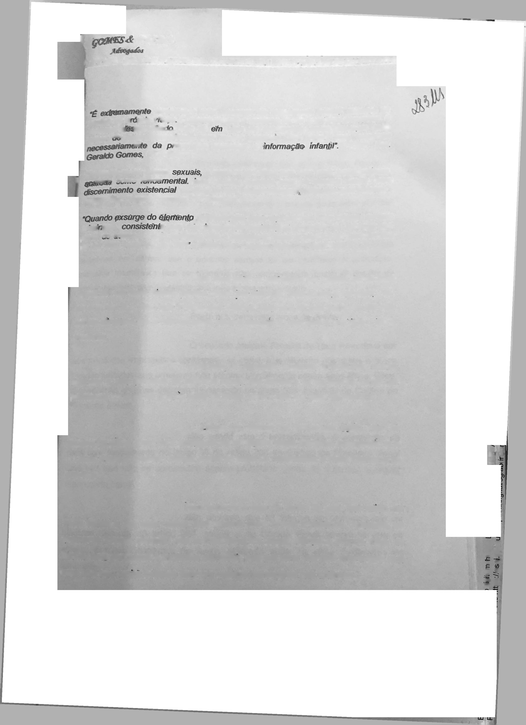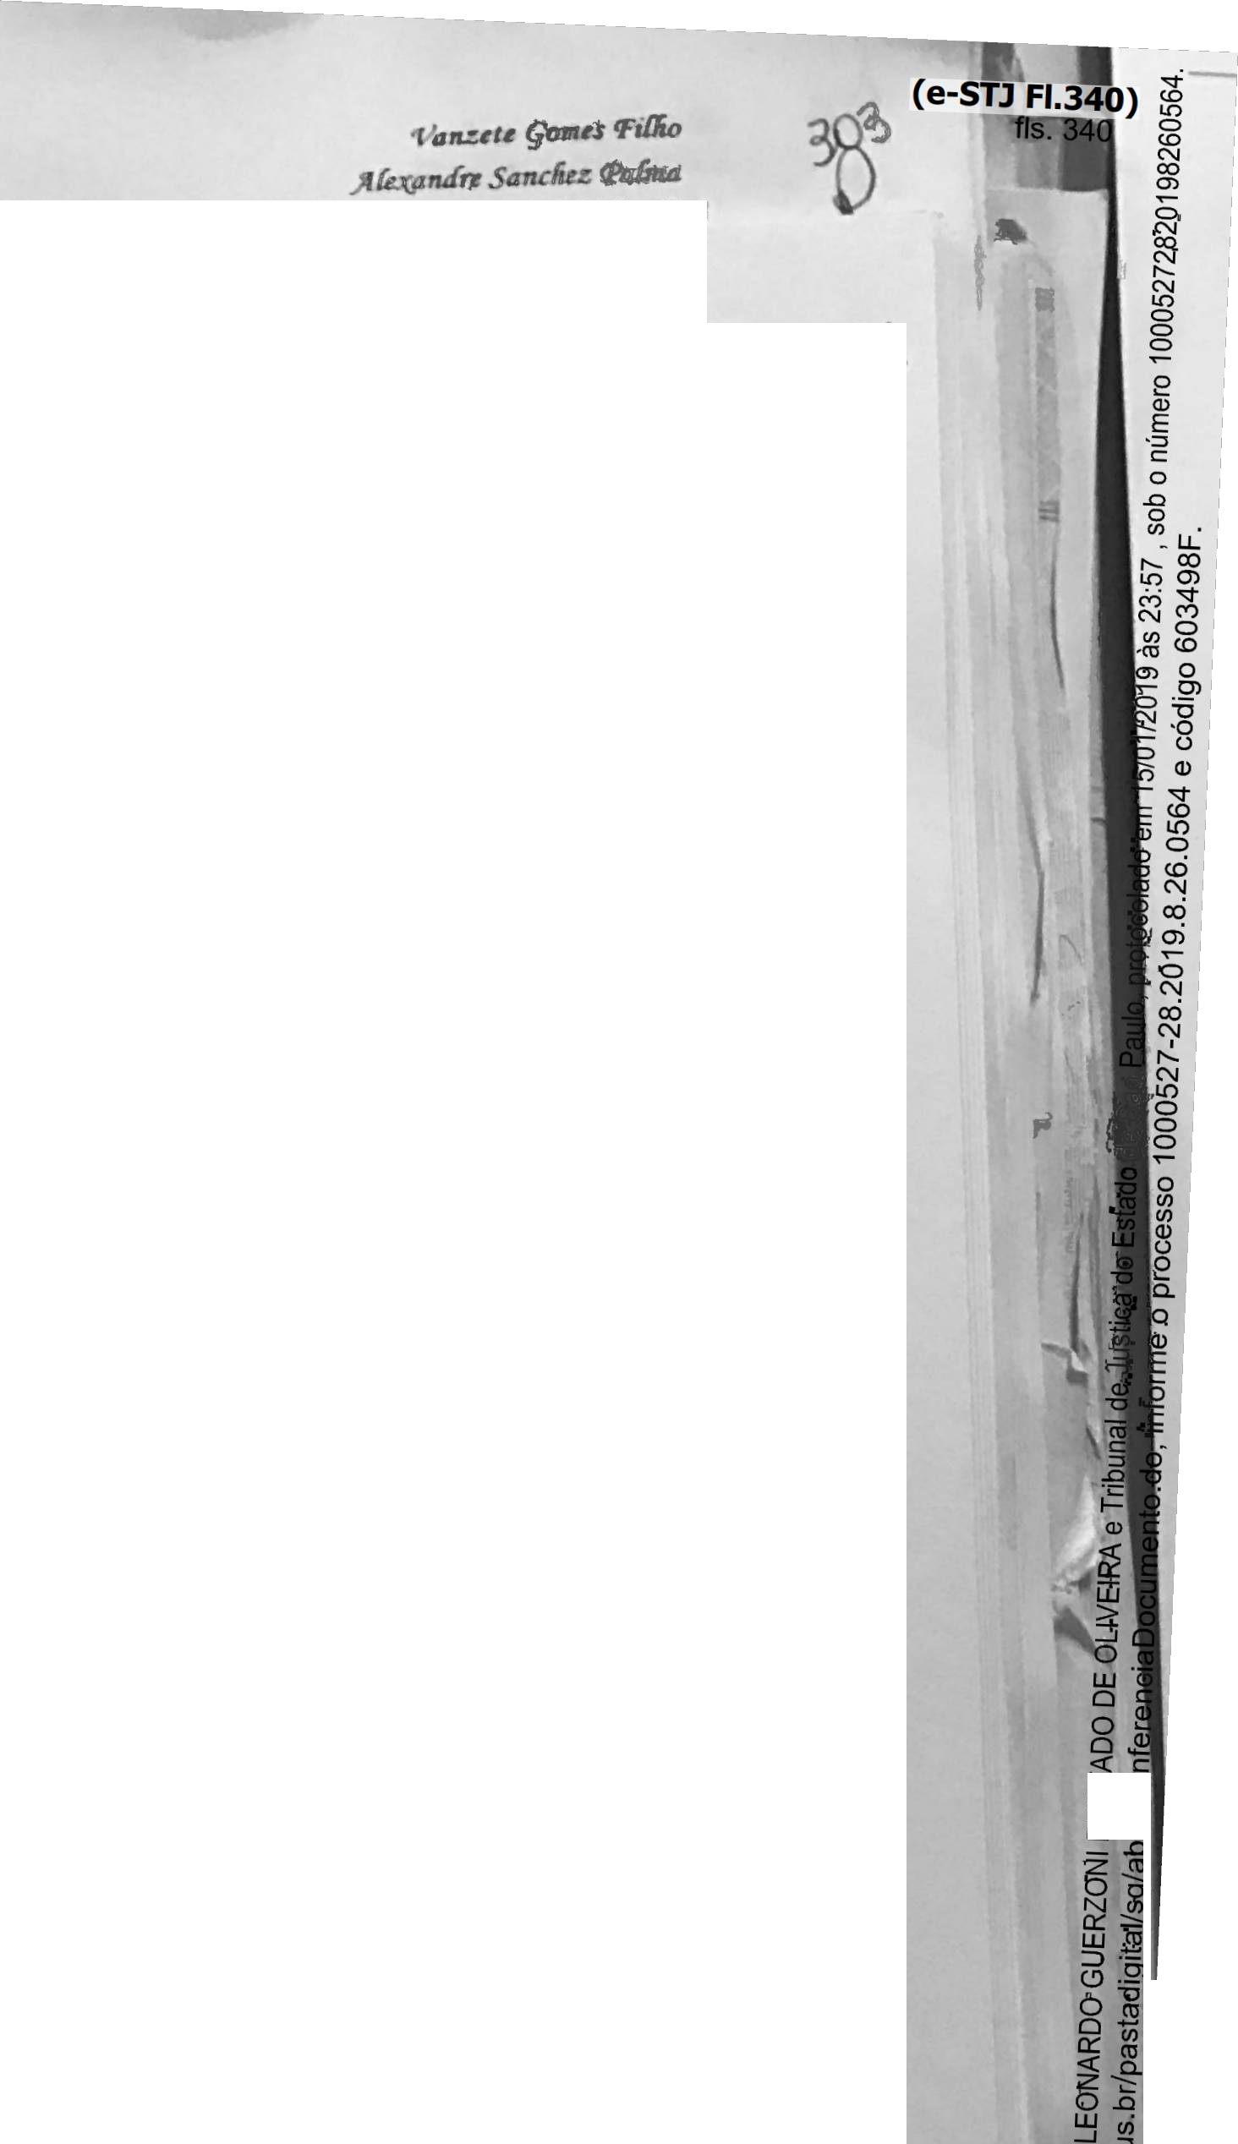

II

o cu*

■Ç7U= <P

CT> (/)

* ot Q-

***EX.MO* SR.* />/?. // /Z *DF n/RFlTO D 4 V4R4 CRIWWI***

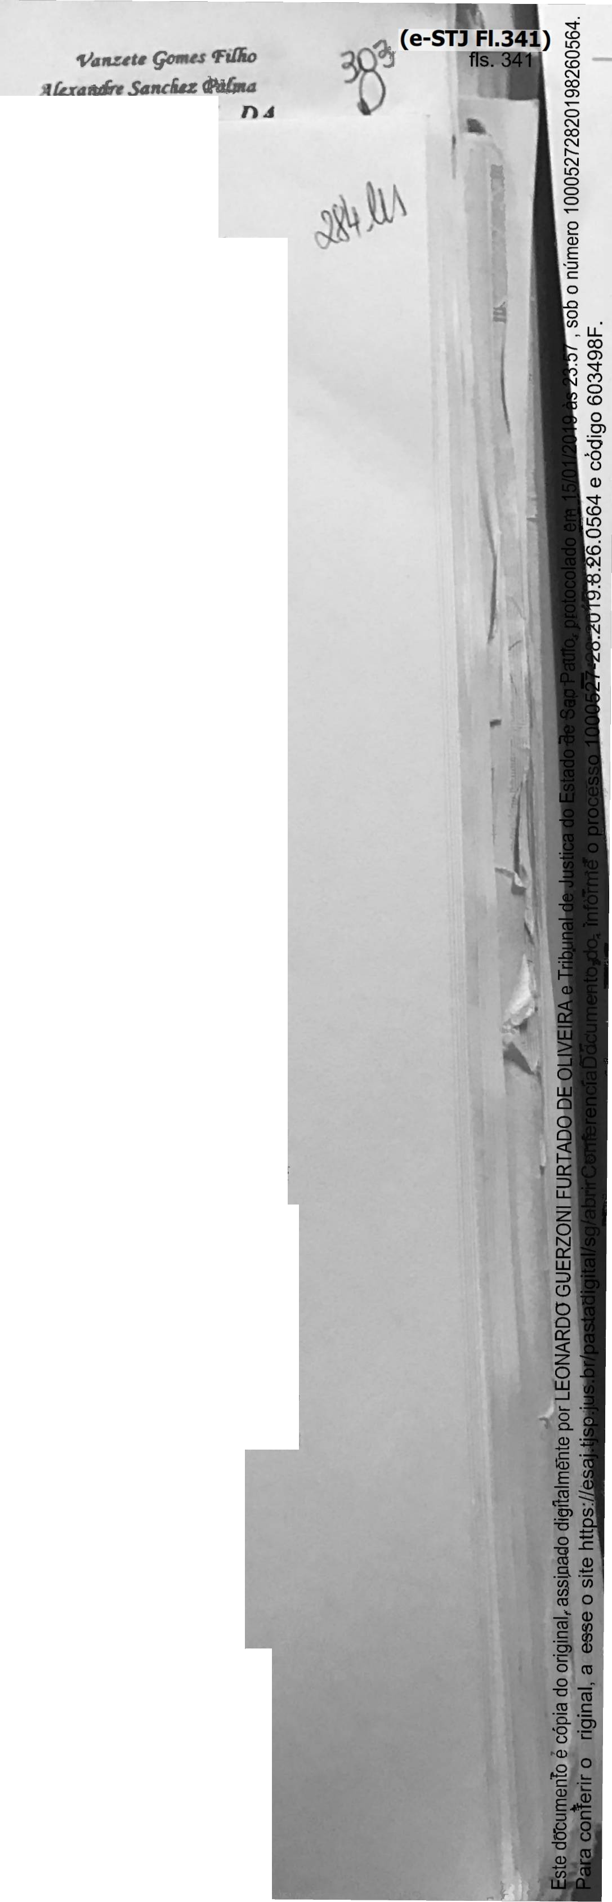

NSo há acerva probatório capaz de autorizar gUfiíUUSF reprimenda pedal Pelo exposto há enormé temeridade em entender que o acusado é culpado uma vez que provável a Condenação de um inocente.

Ademais, saliente-se que ouvido d réu acusou a senbprâ Giselda de influenciar os menores a relatar honores deste jaez. Veja-sé que OS Laytíos psicolbgicos das vítimâs indicam qde esta, senhora tem. incrível *utflu&xSa* sobre os mesmos. Logo, possivelmente a m®sma pa0e estar por trás das inverídicas denúnciâs. (fls. 76)

Açréscêrtfé-se que as testemunhas de defesa foram unânimes em afirmar que o acusado sempre fpi pai carinhoso e cuidadoso,

lodtfôive ressalte-se q.ue os menores não apresentarem qusiqtrer desvio de compdftamehto como relatado péla mãe e pela, amiga desta.

Posto rsto,. cabe pedir o que de direito

O acusado Afercino Ferreira dè Lima Filho deve Ser absolvido das imputações constantes da iniciai, pois provado nos iautes e pêlos Laudos juntados que a mesmo não. atentou- sexualmente contra seus filhbs- l®got

a absolvição deve se dar com fundamento no artigo 386, inciso IV do Código de

Processo Pen<

Não sendo este a entendimento, a absolvição se dará com fundaménto no inciso VI der artigo1 386 do £ôd<go de Processo Penal uma *vez que* rtão se. apresentou acervo probatório capaz de autorizar qualquer

reprimenda penal.

Não provado que as vítimas se enquadravam na hipótese descrita rtõ ártigo 224, alínea a do Códígo Penal tampouco que as. abusos sewais ocorreram de forma reiterada entre os ariss declararias na denúncia.

A aJfèoMçãò é medida de Justiça.

12

***nr niRFiTo* O4 r-iff-i**

**•Mytírte *gomes 'fi&o jtfexandre Sanchez <Patma***

***CRJM1NAJ* nj**

Qualquer pena está coroando a injustiça pma yez

que se apena tum inocente.

RaveMtio qúalqúpr perfaw o

que a Defesa

^f^nientemente repudia, o direito dé apefer é- público snbjetiyo do réu, põ$to que *não presentes os.* rêquisitos da rnedida cautelar.

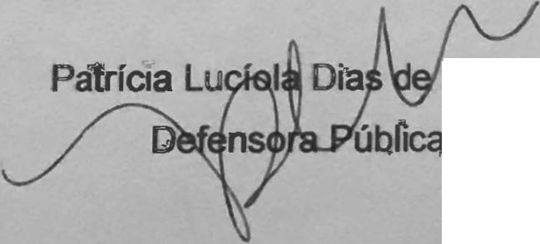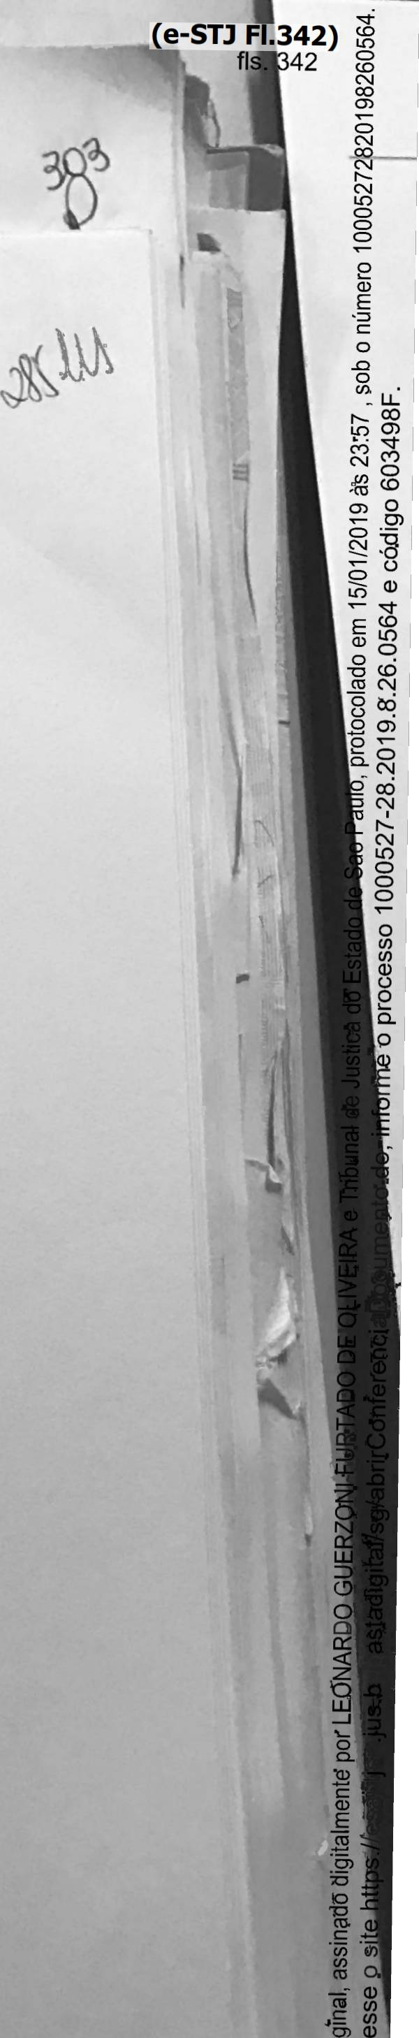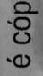

Ressalte-se que o acusado, ouvido em Júízo, teve imediatamente a prisão revogada uma Vfez que o doúto Jiiíz Nelson Becker se çonvenceu que os íatos narrados encontravam-se1 por demais nèbulosos não autorizando qualquer constrição da liberdade do réujfls. 101)

Por firft, requer-se a concèsfsãp dos benefícios dâ Justiça Gístuifa porque õ .acusado $ pobre na acepção jurídica do termo e encontra-se *p&trpcínado* pela Defenscaia Pública do Estado de SãoPaülo.

Guarulhos, 24 de Setembro de 2.Q07.

i

Morais

E

o oi 'i_ o

ÍU

-O

2

c (D

E ÍU

o

’c o

(D

O o cu

o

8

2 **O)**

2

c

(D o Q

E •M

* **CD** <D

E

u

* c

<8 O

o

o

cu

te